核能研究所105年7月集中採購-電扇參閱目錄(1050629)
DC直流變頻立扇及箱扇(具MIT標章或節能標章)
大同14吋DC直流變頻立扇TF-L14DH
具MIT標章、節能標章
具1~7段風量選擇及二種風速模式
具1~8小時預約定時功能;具遙控器功能
七片式AS材質扇葉,手動擺頭(連桿設計)
具LED燈號顯示
建議售價$2500元
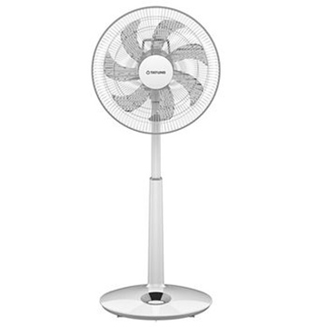

新格14吋DC變頻節能靜音扇 SF-1455DC
■LED燈號顯示
■微電腦遙控功能
■1-7段風速選擇
■節能/省電/超靜音
■7片式AS材質扇葉
建議售價$1600元

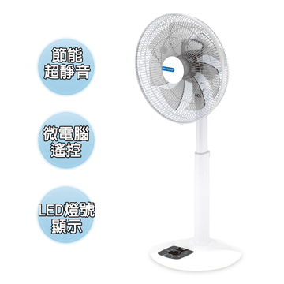
商品特色：
◆ DC直流靜音馬達◆ 新9枚扇葉
◆ ECO溫度感知◆ 負離子
◆ 金屬強化鋼柱◆ 本體飛梭旋鈕搭載
◆ 無線遙控功能(飛梭旋鈕搭載)◆ 遙控擺頭
◆ 1-7小時定時關機/開機◆ 8項安全保護裝置
1.馬達過電流保護
2.電流保險絲
3.電源線雙重絕緣體
4.電路板周圍及馬達外殼採難燃材質
5.擺頭裝置三重絕緣體
6.密閉式節能馬達
7.電源供應器電流保險絲
8.馬達拘束(鎖死)保護
建議售價$4000元

國際牌14吋DC變頻負離子溫感立扇F-H14CND
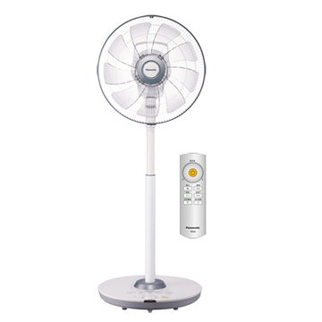

TELEFUNKEN德律風根16吋DC直流微電腦定時遙控立扇 TF-16DC
■16吋大扇葉送風範圍廣
■無線遙控功能操作輕鬆方便
■高效能DC直流靜音馬達低耗電省能源
■7段風量及自然風功能健康好舒眠
■搭載金屬強化中柱管上下無段式升降
建議售價$2000元
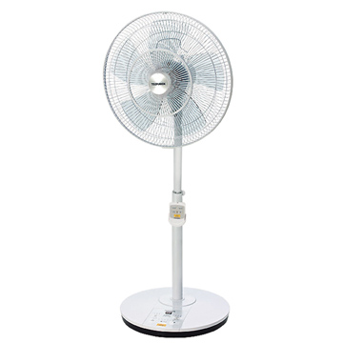

台灣三洋 SANLUX 14吋 DC變頻遙控電扇 EF-14DRA
◆14吋DC直流馬達電風扇
◆無線遙控功能
◆超強、自然、舒眠風量調節
◆7小時定時功能
建議售價1800元
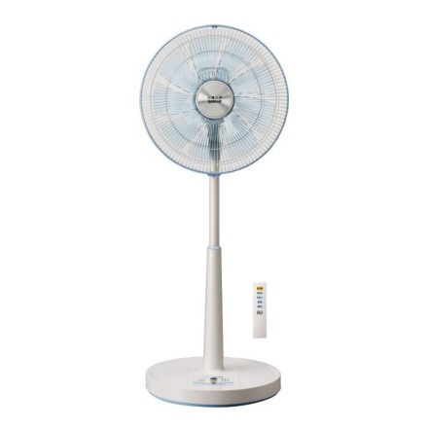

【雙星】14吋箱扇TS-1466
＊六片式扇葉，風量強勁低噪音
＊強中弱三段風速選擇
＊按鍵式開關，簡單好操作
＊手提式提把設計，方便帶著走
＊30度俯仰角擺頭調整，可上下仰府角度調整
＊前網導風板 360 ° 旋轉
建議售價$1200
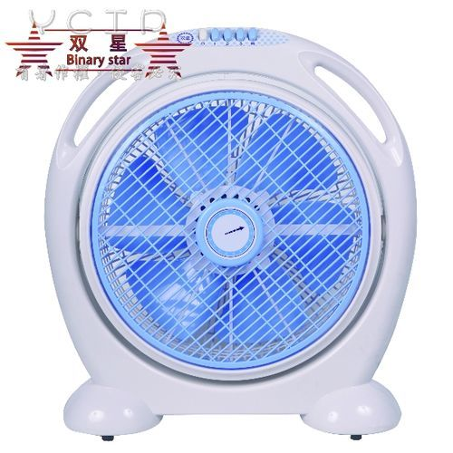

尚朋堂14吋箱扇SF-1498
• 三段風速設計+旋轉鍵
• 機身超薄設計
• 附溫度保險絲
• 上下共120度仰角調整
• 雙絕緣安全設計
• 後蓋鐵網設計
建議售價$1600
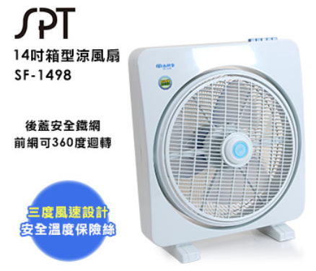

宏興14吋箱扇1411
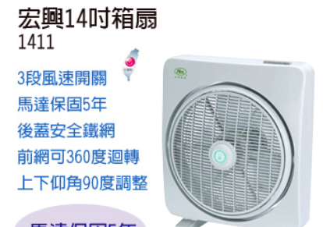
•3段風速開關
•前網可360度迴轉
•上下仰角90度調整
•後蓋安全鐵網
建議售價$1500

